

СОВЕТ ДЕПУТАТОВ
СЕЛЬСКОГО ПОСЕЛЕНИЯ КАРЫМКАРЫ
Октябрьского района
Ханты – Мансийского автономного округа – Югры

РЕШЕНИЕ
« | 26 | » | февраля | 2021 г. |  |  |  | № | 132
п. Карымкары

Об утверждении Порядка определения части территории муниципального образования сельское поселение Карымкары, на которой могут реализовываться инициативные проекты

В соответствии с Федеральным законом от 06 октября 2003 года № 131-ФЗ "Об общих принципах организации местного самоуправления в Российской Федерации", Уставом сельского поселения Карымкары, Совет депутатов сельского поселения Карымкары решил:

- Утвердить Порядок определения части территории муниципального образования сельское поселение Карымкары, на которой могут реализовываться инициативные проекты, согласно приложению к настоящему решению.
- Признать утратившим силу решение Совета депутатов сельского поселения Карымкары от 27.11.2020 г. № 114 «Об утверждении порядка определения территории, части территории сельского поселения Карымкары, предназначенной для реализации инициативных проектов».
- Обнародовать данное решение путем размещения на информационных стендах, официальном сайте сельского поселения Карымкары.
- Настоящее решение вступает в силу с момента обнародования и распространяется на правоотношения, возникшие с 1 января 2021 года.
- Контроль за исполнением настоящего решения оставляю за собой.

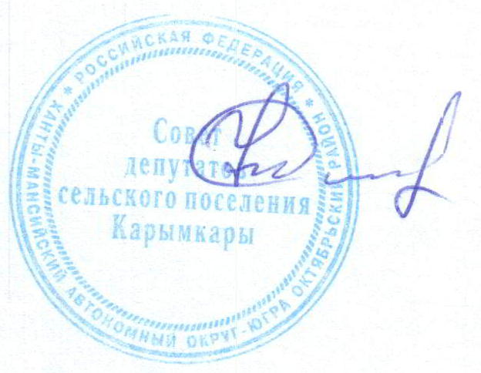

Глава сельского поселения Карымкары Ф.Н. Семенов

Приложение
к решению Совета депутатов
сельского поселения Карымкары
от 26.02.2021г. № 132

Порядок
определения части территории муниципального образования сельское поселение
Карымкары, на которой могут реализовываться инициативные проекты

Раздел 1. Общие положения

1. Настоящий Порядок определения части территории муниципального образования сельское поселение Карымкары (далее – поселение), на которой могут реализовываться инициативные проекты (далее – Порядок), устанавливает процедуру определения части территории поселения, на которой могут реализовываться инициативные проекты, в целях учета мнения всех заинтересованных лиц.
2. Основные понятия, используемые в настоящем Порядке:
- инициативные проекты - проекты, разработанные и выдвинутые в соответствии с Порядком выдвижения, внесения, обсуждения, рассмотрения инициативных проектов, а также проведения их конкурсного отбора, утвержденным решением Совета депутатов сельского поселения Карымкары, инициаторами проектов в целях реализации на части территории поселения мероприятий, имеющих приоритетное значение для жителей поселения, по решению вопросов местного значения поселения или иных вопросов, право решения которых предоставлено органам местного самоуправления поселения;
- инициаторы проекта - физические, юридические лица, соответствующие требованиям, установленным Федеральным законом от 06 октября 2003 года № 131-ФЗ "Об общих принципах организации местного самоуправления в Российской Федерации", а также Порядкам выдвижения, внесения, обсуждения, рассмотрения инициативных проектов, а также проведения их конкурсного отбора в поселении;
- уполномоченный орган – отраслевой (функциональный) орган администрации поселения, ответственный за организацию работы по рассмотрению инициативных проектов, а также проведению их конкурсного отбора в поселении.

Раздел 2. Определение части территории поселения, на которой могут реализовываться инициативные проекты

1. Часть территории поселения, на которой может реализовываться инициативный проект или несколько инициативных проектов, устанавливается распоряжением администрации поселения.
2. Для определения части территории поселения, на которой может реализовываться инициативный проект, инициатором проекта в администрацию поселения направляется информация об инициативном проекте до выдвижения инициативного проекта в соответствии с Порядком выдвижения, внесения, обсуждения, рассмотрения инициативных проектов, а также проведения их конкурсного отбора.
3. Информация об инициативном проекте включает в себя:
1) наименование инициативного проекта;
2) вопросы местного значения, полномочия по решению вопросов местного значения поселения или иных вопросов, право решения которых предоставлено органам местного самоуправления поселения, на исполнение которых направлен инициативный проект;
3) описание инициативного проекта (описание проблемы и обоснование ее актуальности (остроты), описание мероприятий по его реализации);
4) сведения о предполагаемой части территории поселения, на которой могут реализовываться инициативные проекты;
5) контактные данные лица (представителя инициатора), ответственного за инициативный проект (Ф.И.О., номер телефона, адрес электронной почты).
4. Уполномоченный орган в течение двух рабочих дней со дня внесения в администрацию поселения информации об инициативном проекте направляет ее в структурные подразделения администрации поселения, курирующие соответствующие направления деятельности.
5. Структурные подразделения администрации поселения осуществляют подготовку и направление в адрес уполномоченного органа рекомендации о предполагаемой территории, на которой возможно и целесообразно реализовывать инициативный проект.
Подготовка и направление указанных рекомендаций осуществляется по каждому инициативному проекту в срок не позднее 5 календарных дней со дня поступления информации об инициативном проекте.
6. Уполномоченный орган с учетом поступивших рекомендаций подготавливает проект распоряжения администрации поселения об определении части территории поселения, на которой может реализовываться инициативный проект.
7. Копия распоряжения администрации поселения об определении части территории поселения, на которой может реализовываться инициативный проект, не позднее 2 рабочих дней со дня его принятия направляется уполномоченным органом лицу (лицам), контактные данные которого (-ых) указаны в информации об инициативном проекте.

